6.7 用相似三角形解决问题（2）

年级： 班级： 姓名： 日期： 编者： 审核人：
一、学习目标：
1.了解中心投影的意义.
2.知道在点光源的照射下，物体的物高与影长的关系，会中心投影投影画出图形并能利用其原理进行相关测量和计算.
二、学习内容：
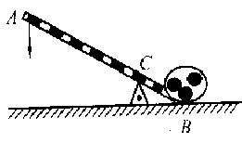
1．导学预习：
图1
（1）如图1是用杠杆撬石头的示意图， C是支点，当用力压杠杆的A端时，杠杆绕C点转动，另一端B向上翘起，石头就被撬起．现有一块石头，要使其滚动，杠杆的B端必须上翘起10cm，己知杠杆的AB=2m，BC=40cm，则要这块石头滚动，至少要将杠杆的A端向下压 cm ．
E
H
F
G
C
B
A
）
图2
（2）晚上，小华出去散步，在经过一盏路灯时，他发现自己的身影是（ ）
A.变长 B.变短
C.先变长后变短 D.先变短后变长
（3）夜晚在亮有路灯的路上，若想没有影子，你应该站的位置是（ ）
A.路灯的左侧 B.路灯的右侧 C.路灯的下方 D.以上都可以
（4）如图2，△ABC是等边三角形，被一平行于BC的矩形所截，AB被截成三等分，则图中阴影部分的面积是△ABC的面积的（ ）
Ａ．$\frac{1}{9}$ Ｂ．$\frac{2}{9}$ Ｃ．$\frac{1}{3}$ Ｄ．$\frac{2}{3}$
2．小组讨论：
如图3，某同学身高AB＝1.60m，他从路灯杆底部的点D直行4m到点B，此时其影长PB＝2m,求路灯杆CD的高度．
图3

3.展示提升：
（1）如图4，A、B两点被池塘隔开，在AB外任选一点C，连结AC、 BC分别取其三等分点M、N量得 MN＝38m．则AB的长是 （ ）
A． 152m B．114m C．76m D．104m
（2）小明身高为1.6米，他在距路灯5米处的位置发现自己的影长为1米，他在向前走距离路灯为7米时，他的影长将（ ）
A.增长0.4米 B.减少0.4米 C.增长1.4米 D.减少1.4米
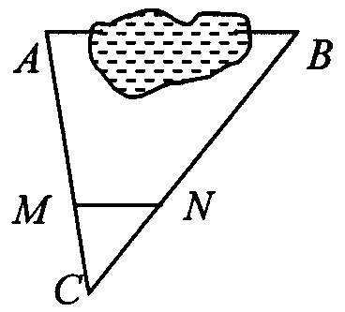
图5
图4
图6

（3）如图5，这是圆桌正上方的灯泡（看作一个点）发出的光线照射桌面后，在地面上形成阴影（圆形）的示意图，已知桌面的直径为1.2米，桌面距离地面1米，若灯泡距离地面3米，则地面上阴影部分的面积为 ．
（4） 如图6，为了测量水塘边A、B两点之间的距离，在可以看到的A、B的点E处，取AE、BE延长线上的C、D两点,使得CD∥AB，若测得CD＝5m，AD＝15m，ED=3m,则A、B两点间的距离为________．
4．质疑拓展：
如图，路灯（点）距地面8米，身高1.6米的小明从距路灯的底部（点 ）20米的A点，沿OA所在的直线行走14米到B点时，身影的长度是变长了还是变短了？变长或变短了多少米？
P
O
B
N
A
M
第5题图

5.学习小结：
6.达标检测：
1.在6米高的路灯下，身高1.5米的哥哥的影长为1米，身高1.2米的弟弟的影长为2米，那么哥哥和弟弟之间的距离x的取值范围是 .
2.小明、小亮在高为8米的路灯下做游戏，他们发现身高为1.6米的小明在路灯下的影长为1米，身高为1.65米的小亮要想在该路灯下得到一个3.1米长的影子，而且两人的影子要保证在同一直线上，那么两人应该相距 米.
3．电线杆上有一盏路灯O，电线杆与三个等高的标杆整齐划一地排列在马路的一侧，AB、CD、EF是三个标杆，相邻的两个标杆之间的距离都是2 m，已知AB、CD在灯光下的影长分别为BM = 1. 6 m，DN = 0. 6m.
（1）请画出路灯O的位置和标杆EF在路灯灯光下的影子.
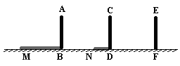
（2）求标杆EF的影长.

4．如图，有一路灯杆AB(底部B不能直接到达)，在灯光下，小明在点D处测得自己的影长DF＝3m，沿BD方向到达点F处再测得自己得影长FG＝4m，如果小明得身高为1.6m，求路灯杆AB的高度．
D
F
A
B
C
E
G

5.如图所示,小华在晚上由路灯A走向路灯B,当他走到点P时, 发现他身后影子的顶部刚好接触到路灯A的底部,当他向前再步行12m到达点Q时, 发现他身前影子的顶部刚好接触到路灯B的底部,已知小华的身高是1.6m,两个路灯的高度都是9.6m,且AP=QB.
(1)求两个路灯之间的距离;
(2)当小华走到路灯B时,他在路灯A下的影长是多少?

7.学习反思：

